**UNIVERSIDAD NACIONAL TORIBIO RODRÍGUEZ DE MENDOZA DE AMAZONAS**

**FACULTAD DE INGENIERÍA Y CIENCIAS AGRARIAS**

**ESCUELA PROFESIONAL DE INGENIERÍA AGRÓNOMA**



**REVISIÓN SISTEMÁTICA**

**CURSO:**

**METODOLOGÍA DE LA INVESTIGACIÓN**

**ESTUDIANTE:**

**HUAMAN RIMARACHIN MILVER**

**MALDONADO TICLIAHUANCA HELKIN**

**ORTIZ ZAVALETA LESLI**

**RIVERA JIMENEZ YANET**

**SANTILLAN GIL ISAAC**

**TARRILLO REINA MAYRA**

**VASQUEZ GUEVARA YOEL**

**DOCENTE:**

**WALTER DANIEL**

**REVISIÓN SISTEMÁTICA**

1. **Definición**

Es un tipo de investigación científica que recopila y analiza la información disponible orientada a responder una pregunta de investigación específica, para ello emplea procedimientos claros y estructurados para identificar, seleccionar y analizar de manera crítica los estudios, así como para reunir y procesar los datos extraídos de ellos (Manterola et al., 2013; Moreno et al., 2018).

1. **Procedimiento** 
   1. Cómo formular una pregunta para la que se pueda obtener una respuesta válida

Es recomendable abordar este paso formulando una pregunta que integre de manera organizada cuatro componentes esenciales: los participantes, las intervenciones o exposiciones a comparar, los desenlaces a evaluar y los diseños de estudio más adecuados para responder al problema de la revisión (fig. 1). Los revisores con mayor experiencia suelen invertir gran parte de su tiempo en definir cuidadosamente la pregunta antes de iniciar la revisión, con el fin de evitar modificaciones posteriores. En caso de que la estructuración inicial resulte demasiado compleja, se puede comenzar con una redacción libre y darle forma estructurada más adelante (Khan et al., 2022).

*Figura 1.* (Khan et al., 2022). Diagrama de flujo componentes principales de un estudio comparativo*.*

### **Estructura**

Según la Universidad de Navarra (2025) una revisión sistemática es un tipo de investigación que resume y evalúa de manera rigurosa la evidencia disponible sobre una pregunta de investigación específica. Su estructura generalmente sigue un formato similar al de un artículo científico, con secciones clave que garantizan la transparencia y la replicabilidad del proceso:

#### **1. Título**

El título debe ser claro, conciso e informativo. Debe reflejar el tema central de la revisión y la población de estudio.

#### **2. Resumen (Abstract)**

Es una versión condensada de todo el documento. Debe incluir:

* **Introducción:** El problema de investigación y el objetivo.
* **Métodos:** Los criterios de elegibilidad, las bases de datos consultadas, el método de selección de estudios, la extracción de datos y la evaluación del riesgo de sesgo.
* **Resultados:** Los hallazgos principales, tanto cualitativos como cuantitativos.
* **Conclusiones:** La interpretación de los resultados y las implicaciones para la práctica o futuras investigaciones.

#### **3. Introducción**

Esta sección establece el contexto. Debe contener:

* **Antecedentes:** Una visión general del tema, justificando por qué es importante realizar la revisión.
* **Problema de investigación:** La pregunta específica que la revisión busca responder. A menudo se formula utilizando el acrónimo PICO (Población, Intervención, Comparación, Resultado).
* **Objetivos:** El propósito de la revisión, ya sea resumir la evidencia, evaluar la calidad de los estudios o identificar lagunas en la investigación.

### **4. Métodos**

Es la sección más crítica y detallada, ya que explica cómo se realizó la revisión, permitiendo su replicabilidad. Es esencial seguir las directrices de la declaración PRISMA (Preferred Reporting Items for Systematic Reviews and Meta-Analyses), que es un estándar para reportar revisiones sistemáticas.

* **Protocolo de la revisión:** Se menciona si la revisión se registró previamente en una base de datos (como PROSPERO) para evitar sesgos de publicación.
* **Criterios de elegibilidad:** Se describen los criterios de inclusión y exclusión para los estudios. Esto incluye el tipo de estudio, la población, la intervención, el comparador y el resultado.
* **Estrategia de búsqueda:** Se detallan las bases de datos consultadas (por ejemplo, PubMed, Scopus, Web of Science) y las palabras clave y términos MeSH (Medical Subject Headings) utilizados. Se recomienda incluir la cadena de búsqueda completa en un apéndice.
* **Selección de estudios:** Se explica el proceso de selección, generalmente realizado por dos revisores de forma independiente para reducir sesgos. El proceso se visualiza comúnmente en un diagrama de flujo PRISMA.
* **Extracción de datos:** Se describe qué información se extrajo de cada estudio (autor, año, diseño, características de los participantes, resultados, etc.).
* **Evaluación del riesgo de sesgo:** Se menciona la herramienta utilizada para evaluar la calidad de los estudios incluidos (por ejemplo, la herramienta de riesgo de sesgo de la Colaboración Cochrane para ensayos clínicos).
* **Síntesis de los datos:** Se explica cómo se resumieron los hallazgos. Puede ser una síntesis cualitativa (narrativa) o cuantitativa (metaanálisis).

### **5. Resultados**

En esta sección se presentan los hallazgos de manera objetiva.

* **Descripción de los estudios incluidos:** Se resume la información de los estudios seleccionados en tablas, incluyendo sus características principales (diseño, población, etc.).
* **Síntesis de los hallazgos:** Se presentan los resultados de la revisión, respondiendo a la pregunta de investigación.
* **Riesgo de sesgo de los estudios individuales:** Se presentan los resultados de la evaluación de la calidad.

### **6. Discusión**

Aquí se interpretan los resultados de la revisión.

* **Resumen de los hallazgos clave:** Se retoman los resultados principales de la revisión.
* **Comparación con la evidencia existente:** Se sitúan los resultados en el contexto de la literatura previa.
* **Fortalezas y limitaciones de la revisión:** Se reconocen las debilidades metodológicas de la revisión y de los estudios incluidos.
* **Implicaciones para la práctica e investigación futura:** Se discute cómo los hallazgos pueden influir en la toma de decisiones clínicas y se sugieren líneas de investigación futuras.

### **7. Conclusiones**

Se presenta un resumen conciso y directo de los hallazgos y su significado. Las conclusiones deben ser cautelosas y no ir más allá de lo que la evidencia permite.

### **8. Referencias bibliográficas**

Se listan todos los artículos citados en el texto. El formato debe ser coherente (por ejemplo, estilo APA, Vancouver, etc.).

### **9. Apéndices**

Incluye información complementaria como la estrategia de búsqueda completa, las tablas de extracción de datos, o la lista de estudios excluidos.

1. **EJEMPLOS DE REVISIONES SISTEMATICAS RELACIONADAS AL SECTOR AGRARIO**

**Ejemplo 01**

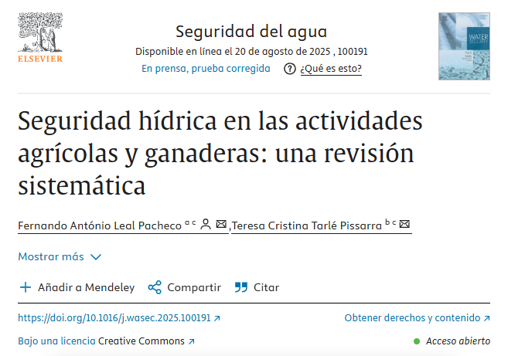

**Seguridad hídrica en las actividades agrícolas y ganaderas: una revisión sistemática**

[**https://doi.org/10.1016/j.wasec.2025.100191**](https://doi.org/10.1016/j.wasec.2025.100191)

Este estudio revisó los problemas de seguridad hídrica relacionados con las actividades agrícolas y de pastoreo de ganado, basándose en los hallazgos de 171 artículos publicados en las últimas dos décadas, a saber, el 23% antes de 2020 y el 77% entre 2020 y 2025. Los estudios revisados ​​representaron contribuciones de todos los continentes, con una mayor participación de países asiáticos, europeos y americanos. Los resultados clave, ( *a* ) expusieron los desafíos de la oferta y la demanda relacionados con el aumento de las necesidades de riego, las escalas y regímenes de asignación y el seguro de caudal ambiental; ( *b* ) eligieron la recolección de agua de lluvia, el riego por goteo y los sensores de humedad del suelo como medidas principales de conservación del agua, y el uso conjunto de fuentes de agua convencionales y no convencionales como vía estratégica de conservación; ( *c* ) indicaron la preservación de los bosques riparios y humedales, junto con las prácticas de gestión agrícola y ganadera, como medidas fundamentales del control de la contaminación de las aguas superficiales; ( *d* ) destacaron la necesidad de acoplar los programas de riesgo de contaminación con iniciativas de gestión y priorización de acciones, para proteger eficazmente los recursos de aguas subterráneas; ( *e* ) llamó la atención sobre la necesidad de optimizar el uso del agua de recesión de las llanuras aluviales como fuente de riego en regiones áridas; ( *f* ) mostró cómo la gobernanza es fundamental para una cuenca hidrográfica con seguridad hídrica, especialmente si el principio de confianza y compromiso se implementa ampliamente en todos los niveles institucionales; ( *g* ) y, finalmente, trasladó al debate el papel de los pagos por servicios hídricos como vía para facilitar la gobernanza, llevando las cuencas hidrográficas hacia niveles más resilientes de seguridad hídrica. En conjunto, la presente revisión arrojó luz sobre los desafíos clave de la seguridad hídrica actual en el entorno rural y recomendó soluciones para superarlos.

**Ejemplo 02**

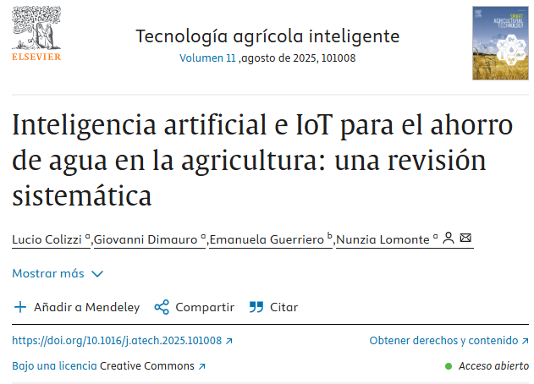

**Inteligencia artificial e IoT para el ahorro de agua en la agricultura: una revisión sistemática**

[**https://doi.org/10.1016/j.atech.2025.101008**](https://doi.org/10.1016/j.atech.2025.101008)

[El riego y la fertirrigación](https://www.sciencedirect.com/topics/agricultural-and-biological-sciences/fertigation) inteligentes ofrecen tres beneficios clave: [sostenibilidad](https://www.sciencedirect.com/topics/earth-and-planetary-sciences/environmental-impact-assessment) gracias a la conservación del agua, mayor productividad mediante una fertirrigación dirigida que se activa solo cuando es necesario y mayor eficiencia mediante control remoto y sensores de alta precisión. Este documento presenta una revisión exhaustiva de las innovaciones más significativas en este campo durante los últimos cinco años. Los principales componentes analizados incluyen sensores para la monitorización y adquisición de datos, protocolos y arquitecturas del Internet de las Cosas para la gestión de redes, y modelos de Inteligencia Artificial para la toma de decisiones y la predicción. Este estudio siguió el protocolo PRISMA 2020 y utilizó datos de Scopus y Web of Science. Se identificaron 130 artículos relevantes y se examinaron en detalle. Además de resumir los artículos recopilados, la revisión también incluye un análisis de los desarrollos futuros propuestos para inspirar nuevas investigaciones e impulsar la innovación en este ámbito.

**Referencias bibliográficas**

Khan, K. S., Bueno Cavanillas, A., & Zamora, J. (2022). Revisiones sistemáticas en cinco pasos: I. Cómo formular una pregunta para la que se pueda obtener una respuesta válida. *Medicina de Familia. SEMERGEN*, *48*(5), 356-361. https://doi.org/10.1016/j.semerg.2021.12.005

Manterola, C., Astudillo, P., Arias, E., & Claros, N. (2013). Revisiones sistemáticas de la literatura. Qué se debe saber acerca de ellas. *Cirugía Española*, *91*(3), 149-155. https://doi.org/10.1016/j.ciresp.2011.07.009

Moreno, B., Muñoz, M., Cuellar, J., Domancic, S., Villanueva, J., Moreno, B., Muñoz, M., Cuellar, J., Domancic, S., & Villanueva, J. (2018). Revisiones Sistemáticas: Definición y nociones básicas. *Revista clínica de periodoncia, implantología y rehabilitación oral*, *11*(3), 184-186. https://doi.org/10.4067/S0719-01072018000300184

Universidad de Navarra. (2025, 25 de abril). Definición: ¿qué es una revisión sistemática? BiblioGuías. Recuperado de <https://biblioguias.unav.edu/revisionessistematicas/que-es-una-revision-sistematica> [biblioguias.unav.edu](https://biblioguias.unav.edu/revisionessistematicas/que-es-una-revision-sistematica?utm_source=chatgpt.com)